** Vrijzinnige geloofsgemeenschap**

**Amersfoort**

Samenwerkingsgemeente van

Doopsgezinden, Remonstranten

en Vrijzinnige Protestanten.

Zondag 6 juli 2025

**Afbeelding met schets, tekening, illustratie, kunst

Door AI gegenereerde inhoud is mogelijk onjuist.**

**VOORBEREIDING**

Muziek

Woord van welkom

Ontsteken van de kaars(en) aan de Paaskaars

Stilte

**INKEER EN AANROEPING**

*We gaan staan*

Aanvangslied: Lied: “Zomaar een dak” – LB 276

Bemoediging: *zie bladzijde 4 van het boekje voor in het Liedboek*

Antwoordlied: “Heer onze Heer, hoe zijt Gij aanwezig” – LB 275

Gebed

Lied: “Kom, heilige Geest, Gij vogel Gods” – Liedboek 680

**HOREN EN VERSTAAN**

Toelichting op de lezingen

Lezing Eerste Testament: Jesaja 61.1-7

Lied: “Hij die de blinden weer liet zien” – LB 534

Evangelielezing: Hervertelling van Lucas 4 door Ruth Padilla DeBorst

Lied: “Wij zagen hoe het spoor van God” – LB 1000

Overweging “Bevrijding door verbeelding: ‘Wat zou moeten zijn’”

Stilte

Muziek

**GAVEN EN GEBEDEN**

Dankgebed en voorbede

Afbeelding met Bladmuziek, muziek

Door AI gegenereerde inhoud is mogelijk onjuist.*Na de woorden ‘tot u bidden wij’:*

*God of peace, in your wisdom give us the will to seek peace.*

*God of peace and of healing, fill with your peace every heart.*

Stil gebed

Onze Vader: “Onze Vader in de hemel” – Liedboek 1006

Mededelingen

Collecte

**UITZENDING EN ZEGEN**

*We gaan staan*

Slotlied: “Aan U behoort, o Heer der heren” – Liedboek 978

Zegen

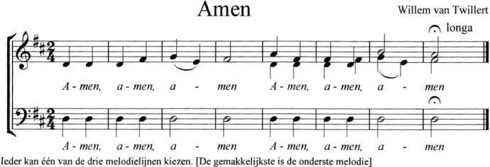*Gezongen amen:*

Muziek

Collecte bij de uitgang is bestemd voor de eigen gemeente.  
  
Na de viering is er gelegenheid om elkaar beneden te ontmoeten en samen een kop koffie of thee te drinken.   
  
Ook bent u van harte welkom om na de viering te luisteren naar Alke Liebich, zij komt ons vertellen over haar ervaringen van de afgelopen maanden in Palestina.

Aan deze dienst werken mee:

**KR-lid:** Laura van Rossum du Chatel **Lector:** Mirjam Montsma **Organist:** Frank Odding **Koster:** Arriën Kruyt **Streaming:** Kees Meinema **Voorganger:** ds. Hannah Westerink

**Afbeelding op de voorkant:**Beeldend werk door Jantine Landman, 2025

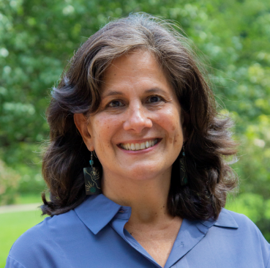**Over Ruth Padilla DeBorst**

Als theoloog, missioloog, docent en verhalenverteller is Ruth Padilla DeBorst al tientallen jaren betrokken bij leiderschapsontwikkeling en theologisch onderwijs voor 'integral mission' (missie die alle dimensies van het leven raakt) in Latijns-Amerika. Ze werkt voor de Comunidad de Estudios Teológicos Interdisciplinarios (CETI, een studiegemeenschap met studenten in heel Latijns-Amerika) en het netwerkteam van INFEMIT (International Fellowship for Mission as Transformation).

Ze woont met haar man in Costa Rica als onderdeel van Casa Adobe, een christelijke gemeenschap met een diepe zorg voor het goede leven in relatie tot de hele schepping.

Ruth Padilla DeBorst is gepassioneerd door rechtvaardigheid, zowel sociaal als ecologisch, en heeft vele artikelen en hoofdstukken op dit gebied geschreven. Als narratief theologe probeert ze op een creatieve manier Woord en Wereld samen te brengen voor een integraal getuigenis van het Goede Nieuws in diverse contexten.